РЕСПУБЛИКА АЛТАЙ АДМИНИСТРАЦИЯ МУНИЦИПАЛЬНОГО ОБРАЗОВАНИЯ  «УСТЬ-КОКСИНСКИЙ РАЙОН» | 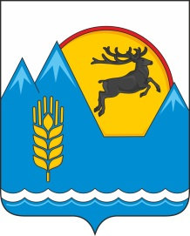 | АЛТАЙ РЕСПУБЛИКАНЫНГ  «КÖКСУУ-ООЗЫ АЙМАК»  МУНИЦИПАЛ ТÖЗÖМÖЛИНИНГ  АДМИНИСТРАЦИЯЗЫ
РАСПОРЯЖЕНИЕ JАКААН

от «13 » сентября 2024 г. № 324

с. Усть-Кокса

О проекте решения «О внесении изменений

и дополнений в решение от 21.12.2023 года № 13-1

«О бюджете МО «Усть-Коксинский район»

Республики Алтай на 2024 год и плановый период 2025 и 2026 годов»

На основании ст. 16, гл. 4 Решения Совета депутатов МО «Усть-Коксинский район» РА от 18.04.2014г № 8-2 «Об утверждении Положения о бюджетном процессе в муниципальном образовании «Усть-Коксинский район» Республики Алтай»:
Одобрить разработанный проект Решения «О внесении изменений и дополнений в Решение от 21.12.2023 года № 13-1 «О бюджете МО «Усть-Коксинский район» Республики Алтай на 2024 год и плановый период 2024 и 2025 годов» и направить на рассмотрение в Совет депутатов Муниципального образования «Усть-Коксинский район» Республики Алтай.

Глава
МО «Усть-Коксинский район» Д.Н. Кочевов

